Login,Register, Feedback – Như nhỏ nhắn

,Cart,Checkout,danh sách đơn hàng – Vy vui vẻ

Sản phẩm-Chi tiết sản phẩm,giới thiệu,- Kông ku cong

Homes,News ,Chi tiết News,Header,Footer – phi công trẻ

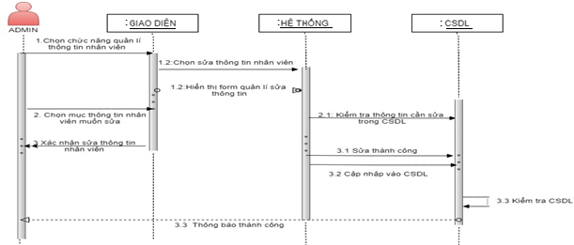

Sửa lại bảng 2.19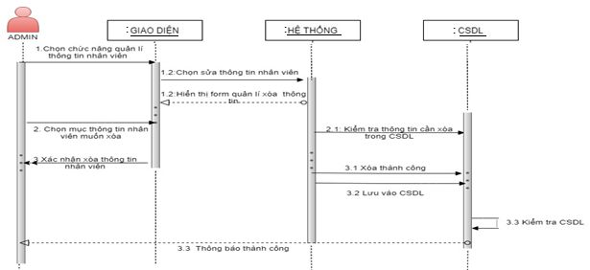

Sửa lại bảng 2.20